学生工作简报
学生处 （第4期） 2019年9月13日
乘青春列车，迎全新生活
——上海海关学院“青春列车，易班同行”活动成功举办
为更好地配合学校做好2019级迎新工作，帮助新生以最快速度适应准军事化、自主管理的大学生活，推进上海海关学院海关文化建设，使新生积极面对关院准军事化管理制度，营造积极、活泼的校内氛围，上海海关学院易班发展中心开展了“青春列车”活动。
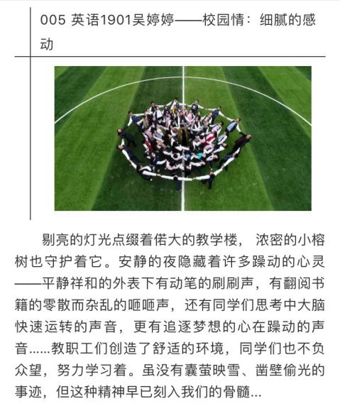
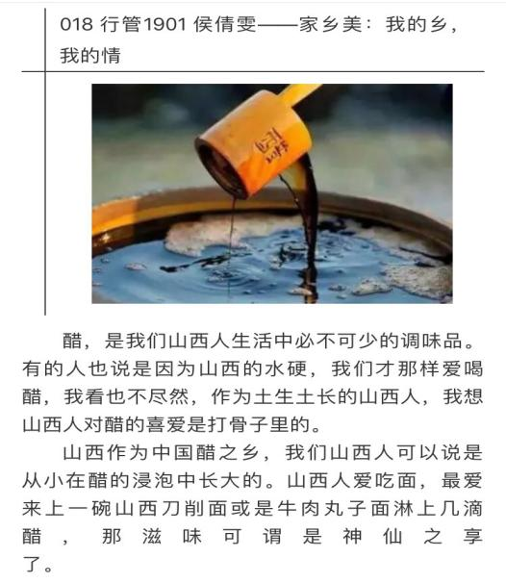
本次活动于2019年7月5日开始，2019年9月9日结束。本次活动以上海海关学院大一新生为对象，采取线上模式，共分为两个模块，分别是“家乡美，校园情，大学梦”和“优课课群课程学习”。“家乡美，校园情，大学梦”以照片加文字的形式分享家乡特色美食和风土人情，展示和回忆已经毕业的高中校园；以文字或手账的方式晒出自己的大学梦想，写下自己未来大学生活的一封信或者大学的小目标，在“青莲湖畔”推出微信稿，放置链接，并进行线上课群投票。“优课课群课程学习”包括易班网新生注册以及观看“党的十九大”、“入学适应课程”、“心理成长与生涯发展”及“大学新生入学安全教育动画系列”4门必修课、“易班网操作指南”等2门选修课，同时完成“党的十九大——十九大知识竞赛”考试。
在本次活动中，“家乡美、校园情、大学梦”收到了27人的投稿，经5天投稿，5天线上投票，汇总数据之后，确定了以侯倩雯、魏世豪等17名同学。“优课课群课程学习”首先统计了各班易班网新生注册所用时长，然后汇总各班注册率和课程观看完成度以及各班总成绩。
本次活动不仅丰富与充实了2019级新生的暑期生活，让他们从刚结束的高中生活过渡到大学生活中来，初步感受海关学院文化活动氛围，进一步了解上海海关学院，同时此次活动还有利于营造活泼校内文化氛围，加强班级文化的建设，促进良好的班风的形成，弘扬海关精神，推进上海海关学院海关文化建设。

比赛结果如下：
易班网注册
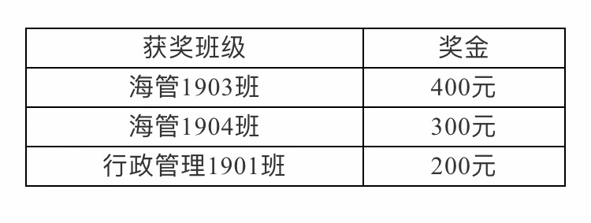

课群课程
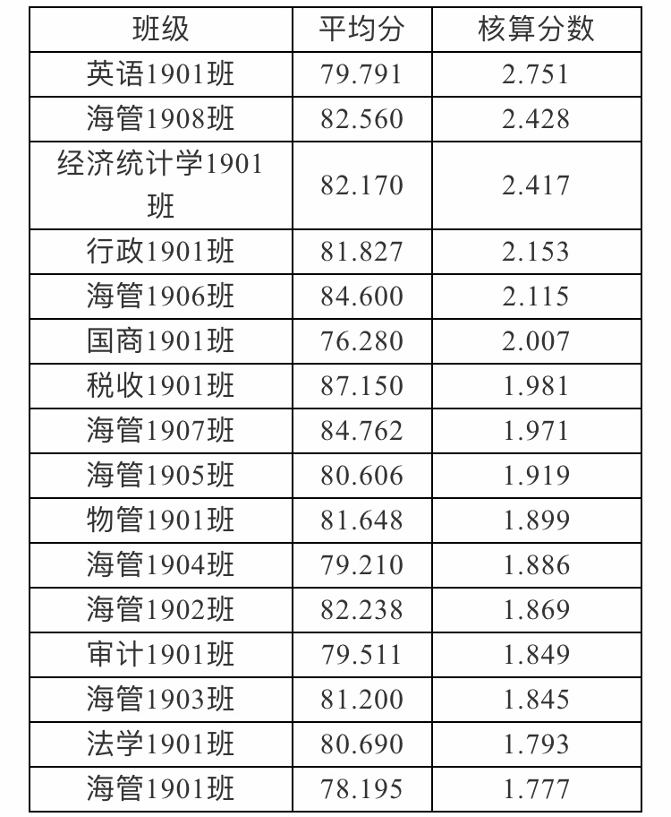

家乡美、校园情、大学梦
